**Proje Ana Alanı:** Yazılım

**Proje Tematik Alanı:** Görüntü, Ses ve Yazı Tanıma ve İşleme Teknolojileri

**Proje Adı (Başlığı):** Termal Sensörlü ve Yüz Tanımalı Öğrenci Takip ve Kontrol Sistemi

**Proje Özeti**

Projemiz Covid-19 pandemisi nedeniyle giriş çıkışın yoğun olduğu okullarda ateş ölçümlerinin hızlı ve güvenilir bir şekilde yapılmasını sağlamak, HES kodunun sağlık bakanlığı sistemine bağlanarak kontrolünü yapmak, otomatik kaydını tutmak ve risk durumlarında ilgili kişilere bilgi vermek amacıyla yapılmıştır. Böylece giriş çıkışlardaki yoğunluğu azaltmak, termal ölçümü yapan kişilerin yapacağı ölçme ve not etme hatalarını kaldırmak, el tipi ateş ölçerlerin sınırlı bir kullanım alanı olması ve çevresel faktörlerden çok etkilenmeleri sebebiyle bu proje ortaya çıkarılmıştır. Projemiz aslında sadece okul giriş çıkışlarında değil gün içerisinde belli noktalarda koyularak sürekli bir takip sistemi yapılabilinecektir. Yüzler daha önce sisteme girilmiş olduğundan hızlı bir şekilde kişi tanımlanacak ve sisteme kaydı tutturulacaktır. Yüz tanıma Python dilinde yazılımış olup Derin öğrenme mantığı kullanarak oluşturulmuş ve ARM işlemcili bir kontrol sistemiyle de kamera ve ısı algılayıcısından gelen bilgiler işlenip, ağ üzerinde istenilen bir noktaya veri tabanında kayıt tutabilecektir.

**Anahtar Kelimeler**: Covid-19,Ateş Ölçer, Yüz Tanıma, Giriş Çıkış Kontrol , Python

1. **Projenin Amacı:**

Covid-19 Pandemi sebebiyle okullarda güvenlik önlemleri olarak girişlerde Ateş ölçümü, HES kodu ile risk kontrolü yapılması zorunlu hale getirilmiştir. Ancak bunu girişin yoğun olduğu okullarda uygulamak bazı zorlukları ve riskleri oluşturuyordu. Projemiz tam bu noktada oluşacak bu sorunları ve riskleri ortadan kaldırmaya yönelik olarak dizayn edildi. Kendi içinde barındırdığı yazılım sayesinde ölçümleri kişiyi gördüğü anda otomatik olarak yapabilmekte ve kişiyi de tanıyarak kaydını tutabilmektedir. Böylece insan teması en aza indirgenmiş, 0.01°C çözünürlüğe sahip ve -40°ile +85° aralığında çalışabildiği için de hatalı ölçümler ortadan kaldırılmış, otomatik çalışan bir sisteme dönüştürülmüştür.

1. **Mevcut Durum :**

Artan yeni tip korona virüsün (covid-19) tüm dünyaya hızla yayılmasıyla birlikte eğitim sektörü de bundan en çok etkilenen kurumlardan biridir. Okul içerisinde alınması gereken önlemler dışında okula girişte ve gün içerisinde bazı kontroller yapılmalıdır. Bunların en başında ateş ölçülmesidir. Çünkü hastalığın en belirgin özelliği yüksek ateştir. Güncel durumda okulların girişlerinde imkanı olanlarda El tipi ateş ölçer bulunmakta ve ateş ölçümü yetkili bir personel tarafından sırayla yapılmaktadır. Öğrencilerin topluca geldiği durumlarda kümeleşme problemi olmakta bu da bulaş riskini arttırmaktadır. Bunun dışında okul girişinde HES kontrolü ile de risk durumu ayrıca kontrol edilmesi gerekmektedir. Ancak HES kontrolü ise okul tarafından bir kere alınmakta ve risk olarak tespiti ise ancak risk görüldüğü durumda kontrol edilmekte, günlük olarak yapılmamaktadır. Okula giriş kayıtları(Sınıf yoklamaları hariç) giriş esnasında kimi okulda tutulmaz iken kimi okulda imkanları ölçüsünde ise kartlı giriş sağlanmaktadır. Tabi burada bahsi geçen okullar özel okullardır. Devlet okullarında yukarı bahsettiğimiz hiçbir kontrol yapılmamaktadır.

Mevcut Durumdaki Problemler:

* El tipi temassız ateş ölçerlerin fiyatlarının uygun olması sebebiyle çok yerde tercih edilmektedirler. Ancak ölçüm aralığının dar olması, hassasiyetlerinin 0.2° olması, ölçümü ikinci bir kişi tarafından yapılma mecburiyeti, ölçümü alan kişinin kayıt alırken hataları, kalabalıkta ölçüm için sıra oluşumlarının önüne geçilememesi, ölçümün tekrarlanmasındaki zorluklar projemiz ile ortadan kalkmaktadır. Çok yaygın olarak kullanılan bu cihazların, Amerika’nın resmi FDA kaynaklarından(*1) bu cihazlar +16 ile 40° arasında ortam sıcaklığında çalışmaktadır. Bunun dışında %85 oranında nem oranı olmak zorundadır.
* HES kodunun birçok toplu taşıma ve kamu kurumları için zorunlu hale geldiği günümüzde okul girişinde HES sorgulama yapılmamaktadır (Bazı özel okullar haricinde).
* Gün içinde Ateş ölçülmesi imkan ve insan yetersizliğinden yapılamamaktadır.
* Okula girişlerin direk giriş kapısında alınmasını kolaylaştıracak sistemin satın alınmasının özellikle devlet okulları için ekonomik olarak zor olması

(*)<https://www.fda.gov/medical-devices/general-hospital-devices-and-supplies/non-contact-infrared-thermometers>

1. **Yöntem**

**3.1 Çalışma Prensibi**

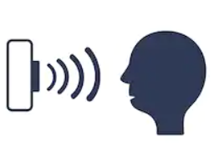

1. ***ADIM***

**Şekil 9**. Yüzün Cihaza Yaklaştırılması ve Isı Ölçümü

1. ***ADIM***

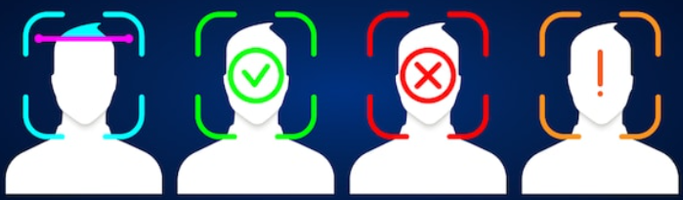

**Şekil 10**. Yüzün Veri tabanındaki kişiler ile karşılaştırılması



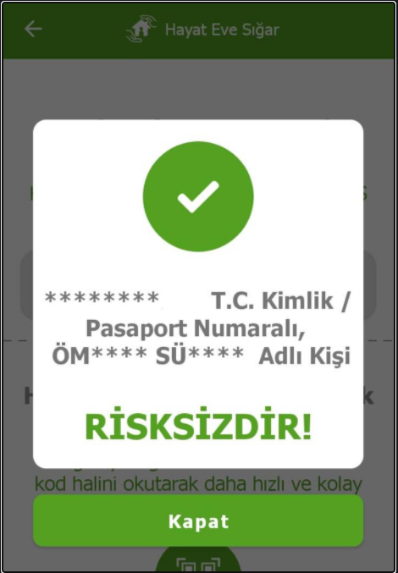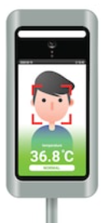

1. ***ADIM***

**Şekil 11**. Kişinin Sıcaklık Bildirimi ve HES kodu Kontrolü

**Donanım Yapısı :** Projemiz yazılım ve donanım kısımlarından oluşmaktadır. Donanım kısmında mini bilgisayar olarak adlandırdığımız ve içeresinde Linux işletim sistemi olan RaspberryPi 4 ü kullandık. Bunun bize avantajları ise çift monitör çıkışının olması ki bu durumda istendiğinde hem kamera önündekilerinin kendini görmesi hem de güvenlik biriminde bir monitör istenmesi durumunda rahatça bağlantı yapıla bilinecektir. Ayrıca İşletim sisteminde Python yazılımı rahatça kullanılabilmektedir. RaspberryPi in GPIO pinleri ile sensor bağlantısı yapılabilmektedir. Böylece projemizin bir parçası olan temassız ateş ölçme için kullandığımız Sensörü kolayca bağlayabildik. I2C ile haberleşen bu sensör yine Python ile yazdığımız kod ile sıcaklık değerini anlık olarak okuyacaktır. Ayrıca bu pinleri gelen kişinin Hastalık riski taşıdığını sesli veya görsel uyarı olarak verebilmek için kullanılmaktadır.

Mini Bilgisayara görüntüyü alabilmek için Pi Kamera modülü eklenmiştir. Bu modül CSI portu ile direk bağlanmaktadır. Projemizin güzel tarafı ise sadece bu modülü değil USB destekli birçok kamera da istenilirse kullanılabilmektedir. Böylece fiyat avantajı kullanılacak kameraya göre avantaj sağlayacaktır.

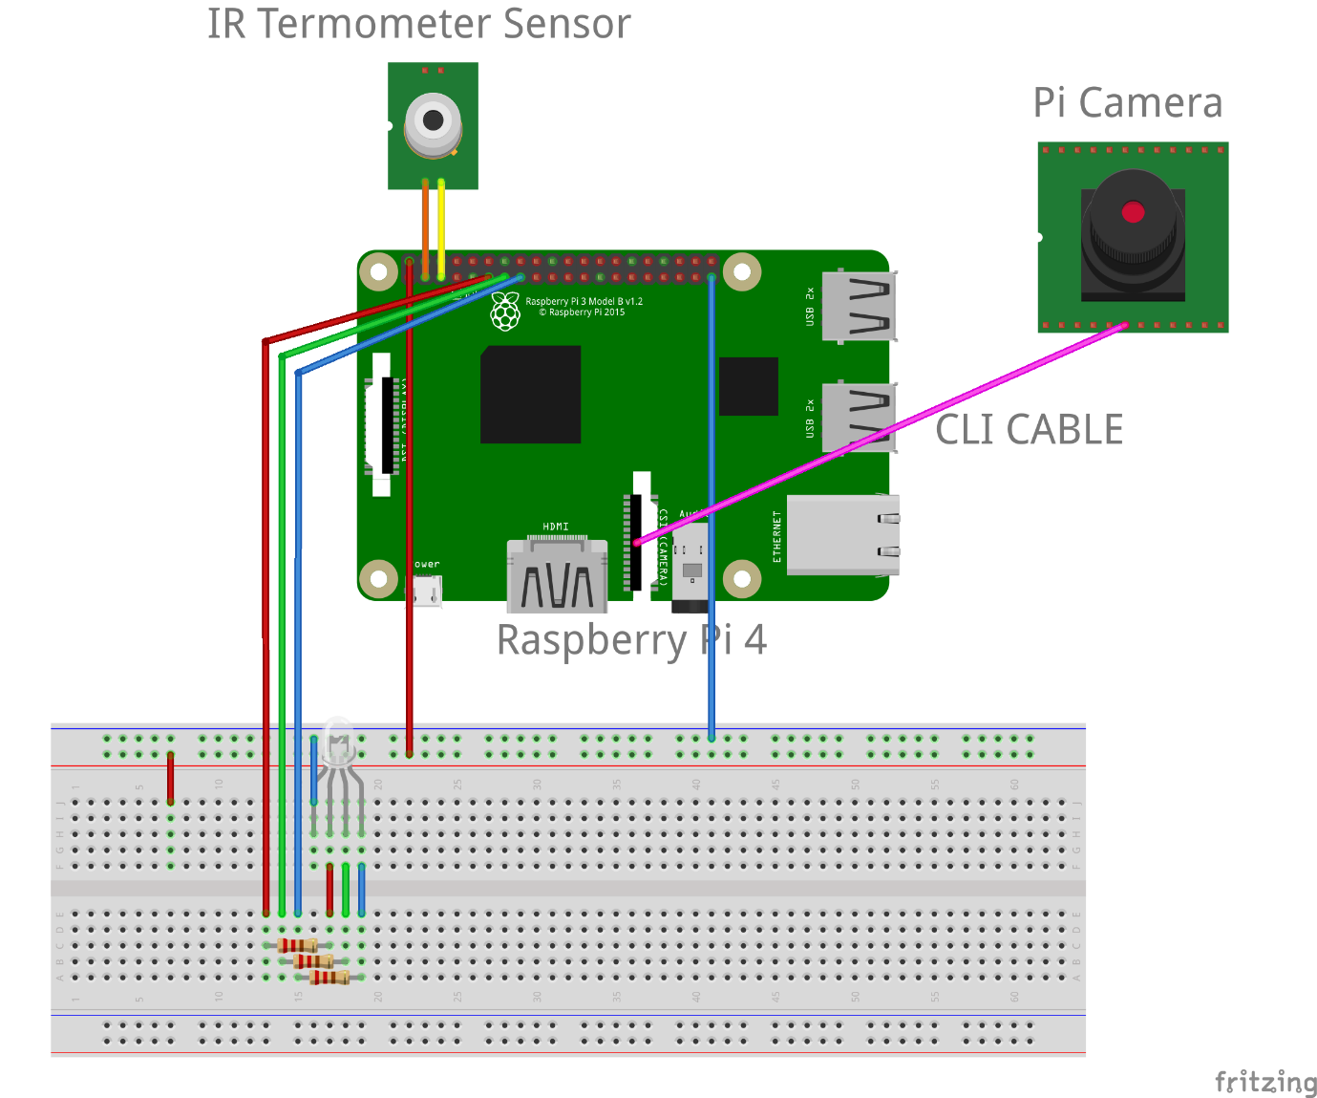

**Şekil 12**. Devre Bağlantı Şeması

Yazılım olarak ise Python dili tercih edilmiştir. Arayüz tasarımı PyQt kütüphanesi kullanarak tasarlanmıştır. Arayüz tasarımı için QT designer kullanılmış ve sonrasından yaratılan UI dosyası Python dosyasına çevrilerek ana program içinde çağrılmıştır. Görüntü işleme için OpenCV kütüphanesi ve FaceRecognation kütüphanesi kullanılmıştır. Alınan verilerin kaydedilmesi ise SQLite veri tabanı programı kullanılmıştır. Tüm raporlamalar “***xlsx”*** olarak kaydedilmektedir.

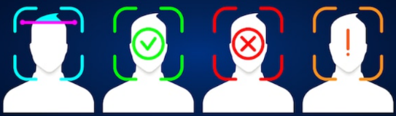**Fonksiyonlar :**

**Yüz Tanıma Fonksiyonu :** Cihazımız okul girişine koyulması durumunda, okula giren kişilerin cihaza yüzlerini göstermeleri istenecektir. Cihaz gördüğü yüzü veri tabanında yer alan diğer yüzler ile karşılaştıracak ve bulması durumunda kişinin ismi ekranda görünmektedir. Eğer kişi veri tabanındaki kişiler ile örtüşmüyor ise uyarı vermekte ve güvenlik birimine bildirmektedir.

**Isı Ölçme Fonksiyonu :** Yüzünü yaklaştıran kişinin ısısını anlık olarak ölçerek ekranda kişinin sıcaklık değerini hemen göstermektedir. Risk durumunda güvenlik birimine bildirecektir.

**HES Kodu kontrol Fonksiyonu :** Yüzünü tanıdığı kişilerin daha önceden alınmış olan HES kodlarını internet vasıtası ile Sağlık bakanlığı sistemine sorgulamakta ve oradan aldığı riskli veya sağlıklı bilgisini anında ekrana yansıtılabilmektedir.

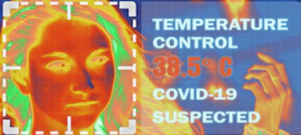**Otomatik Durum Bildirimi Fonksiyonu :** Herhangi bir risk durumunda riskin türüyle beraber güvenlik birimine veya yönetimdeki herhangi birine durum anında raporlanabilmektedir.

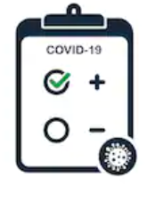

**Raporlama Fonksiyonu :** Belirli periyotlarda veya istenilen bir anda tüm kayıtlar ilgili birim tarafından alınabilmektedir.

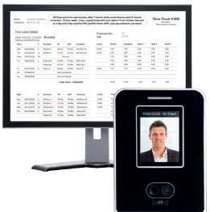

**Çift Ekran Desteği :** Birincil ekranda Güvenlik birimi tarafından gelen bildiriler takip edilebilmekte ve ikincil ekranda ise yüzü tanınan kişinin bakabileceği ve sıcaklık HES değerlendirme bilgileri ekranda yansıtıla bilmektedir.

**3.2 Ağ Akış Şeması**

Projemizin network şeması Şekil 12 deki gibidir. Akış şemasında ise program algoritmasının nasıl işlediği aşağıdaki Şekil 13’te gösterilmektedir.

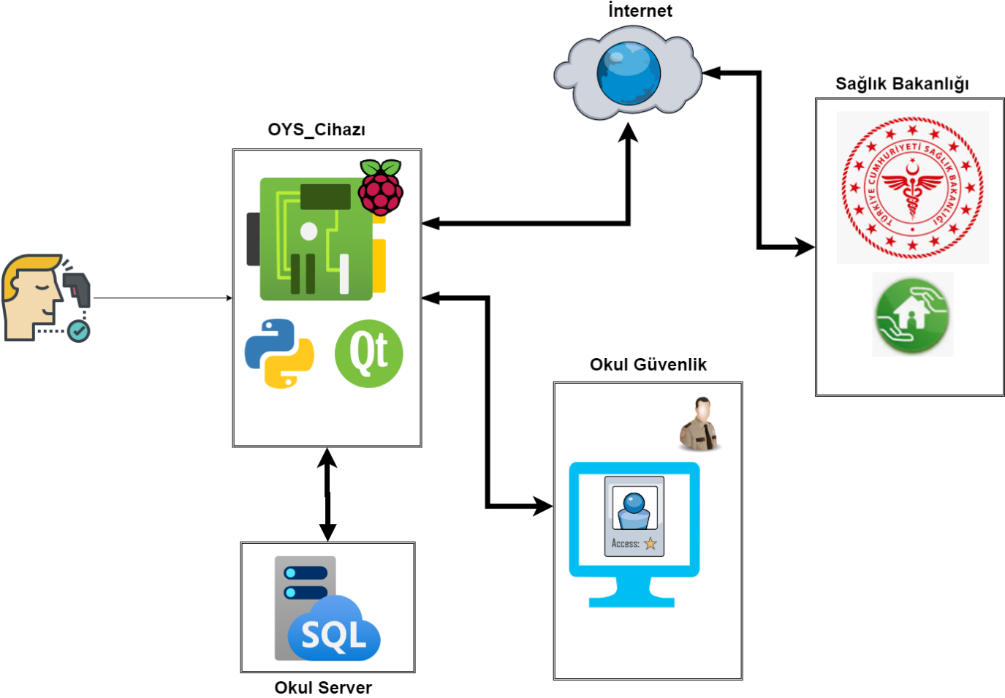

**Şekil 13**. Network Şeması

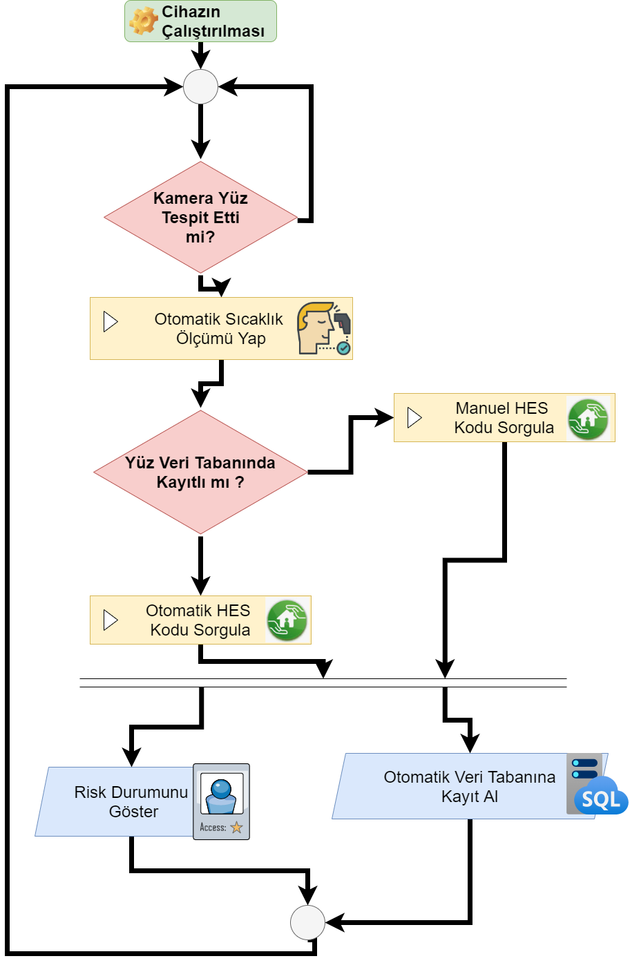

**Şekil 14**. Akış Diyagramı

1. **Gerçekleşme Bilgisi**

Projemiz temel olarak şu bileşenlerden oluşmaktadır:

* Donanımlar
* Yazılım

**4.1 Kullanılan Malzemeler**

Projemizde aşağıdaki kullandığımız malzemelerin fiyat listesi aşağıdaki Tablo-1 de gösterilmiştir.

|  |  |  |
| --- | --- | --- |
| **No** | **Ürün** | **Maliyet** |
| 1 | Raspberry Pi 4 + SDCard + Adaptor + HDMI | 630 TL |
| 2 | Pi Kamera | 330 TL |
| 3 | IR termo Sensor | 524 TL |

Tablo 1 Malzeme Fiyat Listesi

**4.1.1 Donanımlar**

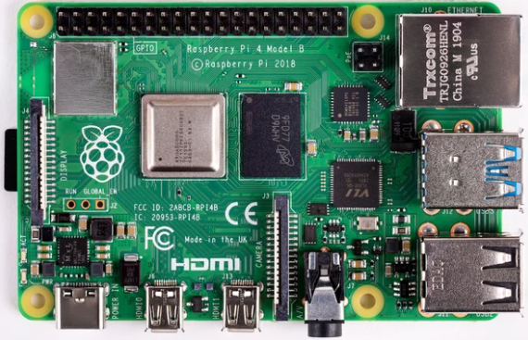**a- Raspberry Pi 4 :** Raspberry Pi bir tek kart şeklinde yapılmış bilgisayardır. Bunun anlamı, bir bilgisayar için gerekli olan işlemci, RAM bellek, giriş/çıkışlar gibi tüm birimler tek bir devre kartı üzerinde toplanmış olmasıdır. Küçük tasarımı ve kompakt yapısı sayesinde bu bilgisayarı projemizde görüntü işleme ve sıcaklık sensöründen gelen veriyi okuma amaçlı olarak kullandık. Raspberry Pi, tercih etmemizin sebeplerinden biri python desteğinin olması böylece uygulamamızı kolayca geliştirebildiğimiz bir mini bilgisayar olması ikincisi; iki adet monitör çıkış desteğinin olması böylece cihazımızı kullanıldığı yerde görüntü hem cihaza bakan kişiye bilgi verir hem de güvenlikte koyulacak diğer monitörde uygulama ara yüzü çalıştırılabilmektedir. Tabi bunun dışında kompakt yapıda olması ve güçlü ram desteği sayesinde de işlerimiz kolaylaşmaktadır. Kullandığımız Raspberry Pi, özellikleri aşağıdaki gibidir.

* Broadcom BCM2711, dört çekirdekli Cortex-A72 (ARM v8) 64-bit SoC @ 1.5GHz
* 2GB/4GB LPDDR4-3200 SDRAM
* 4/5.0 GHz 802.11ac destekli kablosuz ağ, Bluetooth 5.0, BLE destekli
* Gerçek Gigabit Ethernet
* 2xUSB 3.0, 2xUSB 2.0 portu
* Raspberry Pi standart 40 pin GPIO bağlantısı
* 2 × mikro-HDMI portu (4K 60fps destekli)
* 2-hatlı MIPI DSI ekran portu
* 2-hatlı MIPI CSI kamera portu
* 4 kutuplu 3.5mm bağlantı üzerinden ses + kompozit video çıkışı
* 265 (4kp60 decode), H264 (1080p60 decode, 1080p30 encode)
* OpenGL ES 3.0 destekli grafik işlemci
* İşletim sistemi ve veri depolama için mikro SD kart yuvası
* USB-C üzerinden 5V güç girişi (minimum 3A)
* GPIO bağlantısı üzerinden 5V güç girişi (minimum 3A)
* Power over Ethernet (PoE) desteği (ayrı PoE shield gerektirir)
* Çalışma ortam sıcaklığı: 0 – 50 °C

**Şekil 2.** Raspberry Pi 4

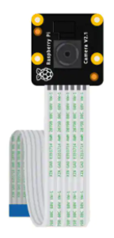**b- Kamera Modülü :** Yüz tanıma için kullandığımız bu kameranın özelikleri şu şekildedir: Sabit odaklı bir objektife sahip, Raspberry Pi için özel olarak tasarlanmış yüksek kaliteli 8 megapiksel çözünürlüklü Sony IMX219 görüntü sensörüdür. Kart üst yüzeyindeki küçük prizlerden biriyle Pi'ye bağlanır ve özellikle kameralara bağlantı için tasarlanmış olan CSi arabirimini kullanır.

* Yüksek kaliteli görüntü algılama
* Büyük veri işleme kapasitesi
* 8 megapiksel sabit odak noktalı
* 1080p, 720p60 ve VGA90 destekli
* Sony IMX219PQ CMOS görüntü algılayıcı
* 15-pin şerit kablo

**Şekil 3**. Kamera Modülü

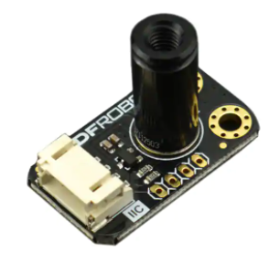

**b- Isı Sensörü Modülü :** Yüz tanıma Kızılötesi Sıcaklık Sensörü ile nesnelere dokunmadan kızılötesi sinyaller ile sıcaklığı uzaktan ölçebilmekteyiz. Kart üzerinde MLX90614 ölçüm modülü bulunmaktadır. IR sıcaklık probu bir optik sistem, fotoelektrik dedektör, amplifikatör, sinyal işleme ve çıkış modülünden oluşur. Optik sistem, kızılötesi radyasyonu görüş alanında toplar ve kızılötesi radyasyon enerjisi, fotoelektrik dedektör üzerinde birleştiğinde ilgili elektrik sinyallerine dönüştürülür. Amplifikatör ve sinyal işleme devresi tarafından işlendikten sonra, sinyal bir sıcaklık değerine dönüştürülür.

**Şekil 4**. Termal Sensor - MLX90614-DCI

MLX90614 kendi kendini kalibre eder ve sinyal işleme çipine entegre edilmiş düşük gürültülü bir amplifikatöre sahiptir. Çipin kendisi 17 bitlik bir ADC ve DSP cihazıdır, doğru ve güvenilir sonuçlar verir. MLX90614-DCI, küçük görüş alanı nedeniyle (FOV = 5 °), tespit mesafesinin daha uzun olabileceği endüstriyel uygulamalar için daha uygundur.

* Model: MLX90614-DCI.
* Çalışma Gerilimi: 3,3V - 5V.
* Çalışma Akımı: 1.2mA.
* Sıcaklık: -70.01 ℃ ila + 270 ℃, (0.01 ℃ çözünürlük)
* Arayüz Türü: I2C.
* Arayüz Hattı Dizisi: VCC, GND, SCL, SDA.
* FOV: 5 °
* Boyutlar: 31,5 * 18 mm / 1,24 x 0,7 inç

**4.1.2 Yazılımlar**

**a- Python :** Python programlama dili, nesne tabanlı, modüler yapısı olan ve okunabilen bir script dilidir. Python dili, makine diline uzak ancak insan tarafından kolayca okunabilir olduğundan yüksek seviye olarak kabul edilmektedir. Üst düzey söz dizilimi yanında interaktif ve nesne tabanlı bir dil olması sayesinde modül ve yüksek veriler ile birlikte çalışabilmektedir. Ayrıca görüntü işleme ile ilgili de çok fazla kaynak ve örnek uygulama olması sebebiyle de ön plana çıkmaktadır. Program yazması oldukça basit olan bu dilde sade ve anlaşılır şekilde tasarlanış python programlama dilinin özellikleri arasında yer almaktadır. Bu nedenle bizde tercihimizi bu yazılım dilini seçerek başladık.

**Şekil 5**. İleri Programlama Dili

**b- OpenCV Kütüphanesi :**  (Open Source Computer Vision Library, anlamı Açık Kaynak Bilgisayar Görüsü Kütüphanesi) gerçek-zamanlı bilgisayar görüsü uygulamalarında kullanılan açık kaynaklı kütüphanedir. İlk olarak Intel tarafından geliştirilmiş, daha sonra Willow Garage ve sonra Itseez tarafından sürdürüldü. Bu kütüphane çoklu platform ve BSD lisanslı ücretsiz bir ürün olmasıyla birlikte OpenCV, gerçek zamanlı uygulamaların yapımında kullanılan görüntü-görme temelli açık kodlu bir kütüphane olarak karşımıza çıkmaktadır. Var olan algoritmaların üzerinden değişiklikler yapılarak işletmelerin kodları kullanmasını kolay hale getirmektedir. Bizde projemizde OpenCV’nin bilgisayarlı görü özelliği sayesinde yüzleri ve nesneleri algılayabilmektedir. Sonrasında tanımlama süreci başlamaktadır. Videolardaki insani eylemlerin sınıflandırılması söz konusu olurken ayrıca diğer teknolojik bileşenlere de (termal Sensör gibi ) tanınan nesnenin özellikleri bilinebilmektedir.

**Şekil 6**. Görüntü İşleme Kütüphanesi

 **b- SQLite VeriTabanı :** veritabanları, verileri sonradan kullanılmak üzere içinde tutan bir sistemdir. Bütün ilişkisel veritabanlarında olduğu gibi, Sqlite da bu verileri tablo benzeri bir yapı içinde tutar. Ayrıca Python 2.5 ten sonra kendi içerisine dahil edilmiştir. SQLite kullanımı ve kurulumu oldukça basit olan bu veritabanın temel özellikleri aşağıdaki gibidir.

**Şekil 7**. Veri Tabanı

* Bağımsız: harici bağımlılık yok.
* Sunucusuz
* Sıfır Yapılandırmalı Veritabanı
* İşlemsel
* Tam Özellikli SQL
* Tek dosyalı Çapraz platform Veritabanı
* Terabayt büyüklüğünde veritabanlarını ve gigabayt boyutlu dizeleri ve blobları destekler
* Küçük kod alanı: Tam yapılandırılmış 600KiB’den az veya isteğe bağlı özellikler çıkarıldığında çok daha az.
* Basit, kullanımı kolay API.
* Hızlı: Bazı durumlarda SQLite, doğrudan dosya sistemi G / Ç’sinden daha hızlıdır
* ANSI-C’de yazılmıştır. TCL bağları dahildir.
* % 100 şube testi kapsamına sahip iyi yorumlanmış kaynak kodu.
* Derlemesi ve dolayısıyla daha büyük bir projeye eklenmesi kolay olan tek bir ANSI-C kaynak kodu dosyası olarak mevcuttur.
* Çapraz platform desteği
* Kaynaklar kamu malıdır. Herhangi bir amaç için kullanın.
* SQLite veritabanlarını yönetmek için kullanılabilen bağımsız bir komut satırı arabirimi (CLI) istemcisi ile birlikte gelir.

**b- Arayüz Tasarım Kütüphanesi PyQt5 :** PyQt, çapraz platform uygulama geliştirmeye yarayan ve C++ ile yazılmış olan Qt kütüphanesinin Python bağlamasıdır. Python ile grafiksel kullanıcı arayüzlü programlar oluşturmamızı sağlar.

**Şekil 8.** Arayüz Tasarım Kütüphanesi

PyQt, grafiksel kullanıcı ara yüzleri, XML işlemeyi, ağ iletişimini, SQL veri tabanlarını ve Qt' de bulunan diğer teknolojileri de kapsayan 620'den fazla sınıfı içerisinde barındırır.

**4.1.3 Yazılım Programının Sayfaları**

Projemiz daha önce bahsetmiş olduğumuz uygulama arayüz tasarım programı olan QT Designer ile UI dosyası oluşturulmuştur. Programımızın arayüzü aşağıda Şekil 14’te gösterilmiştir.

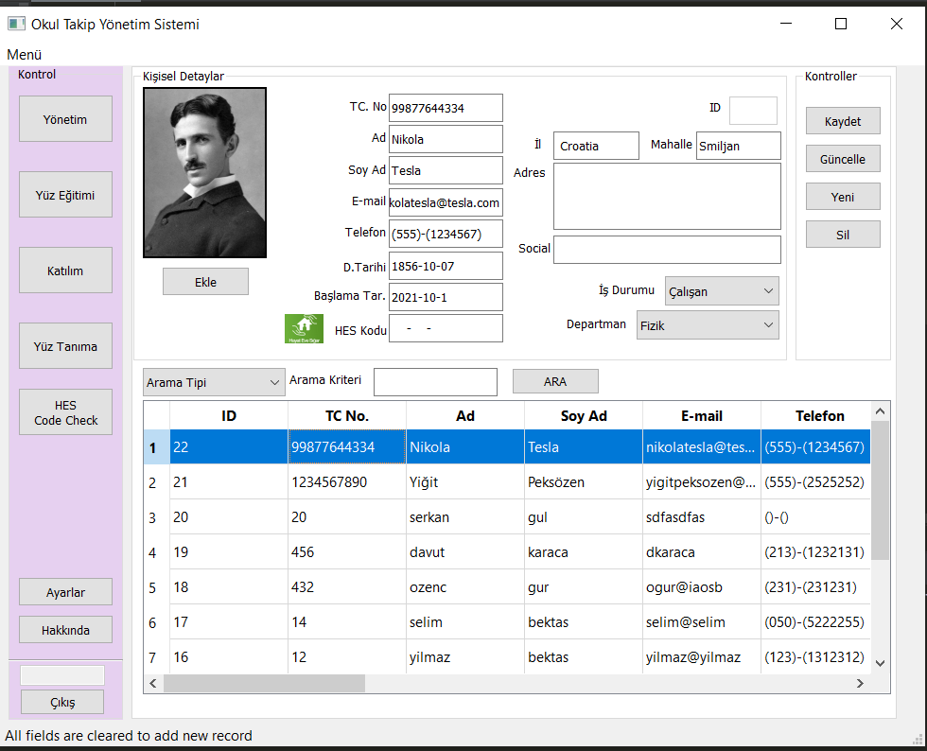

7

6

5

4

3

2

1

**Şekil 15**. Program Arayüzü

Programımızın sayfaları şu şekildedir.

1. ***Yönetim :*** Kişilerin veri tabanına kaydedildiği kısımdır. Kişiler kaydedilirken Şekil14’te görünen bilgiler sisteme kaydedilecektir. Bunlardan önemli olan profil resmi, HES kodu, TC kimlik numarası gibi bilgilerin benzersiz olması gerekmektedir.
2. ***Yüz Eğitimi :*** Sisteme girilmiş olan her kaydın yüzleri bir defaya mahsus sistem tarafından eğitilmesi gerekmektedir. Bunun nedeni yüzü tanıyabilmesi için yüzün bir algoritmasını çıkaracak ve her yüz tanıma işlemi için bu algoritmayı kullanacaktır. Bu nedenle yapay zekanın bir parçası olan bu kısımda sistemi profil resimleri ile eğitmemiz gerekmektedir.
3. ***Katılım :*** Yüzü tanınan kişilerin okula giriş yaptığı sırada kayıtlarının tutulduğu ve raporlandığı kısımdır. Böylece okul yönetimi ister günlük ister belirli zaman aralığında okula giriş bilgileri rahatça görebilecekler ve belgeleyebileceklerdir.
4. ***Yüz Tanıma :*** Yüz tanıma penceresinin çalıştırıldığı kısımdır. Kamera aktif edilir ve sistem artık yüz tanımaya hazırdır. Bu kısım eklenen yüz profillerinin eğitilmesinden sonra çalıştırılmalıdır.
5. ***HES Kod Kontrol*** : Eğer yüz tanımlı değilse gelen kişi yabancı olabilir. Onun sıcaklık bilgisi zaten anlık olarak tespit edilmesine rağmen HES kontrolünüde manuel yapmak gerekecektir. O nedenle bu kısmdan yabancı kişilerin HES kodu sağlık bakanlığı sistemiyle entegre çalışan yazılımımız aracılığı ile sorgulanabilinir. Böylece kişinin riskli olup olmadığı bilgisi ayrıca tespit edilecektir.
6. ***Ayarlar :*** Genel olarak tema, dil ve program ayarlarının olduğu kısımdır.
7. ***Çıkış ve Kullanıcı Adı:*** Yetkili kullanıcıların adlarının göründüğü ve dilerse programdan çıkış yapabildiği kısımdır.
   * + 1. **Yönetim Sayfası**

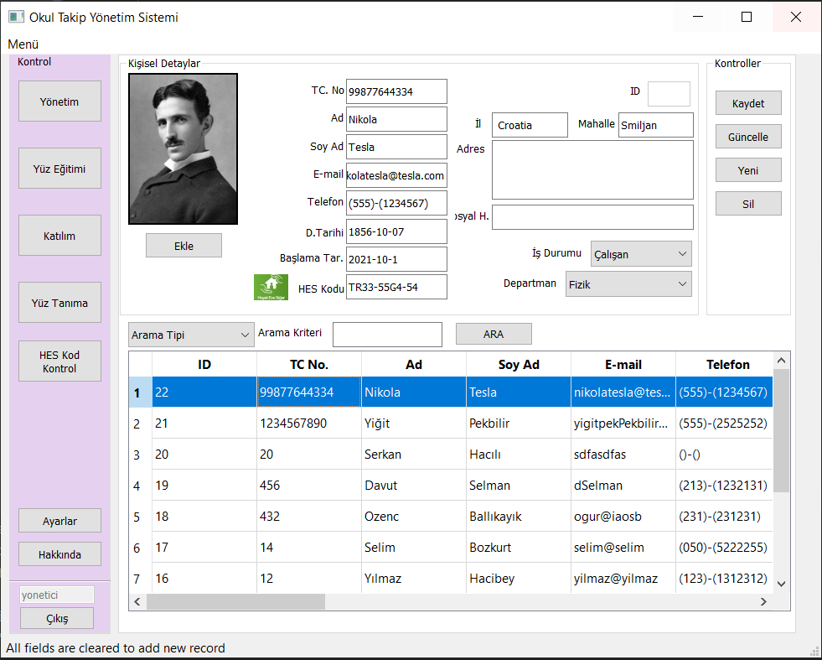Bu sayfa üç kısımdan oluşmaktadır. Bunlardan birincisi ; kayıtlı olan kişilerin bilgilerinin görüldüğü detay kısmıdır (1). Resmi dahil tüm bilgileri buradan görülebilmektedir. İkinci (2) kısım ise Yeni kişi ekleme, silme, güncelleme gibi butonların yer aldığı kontrol kısmıdır. Üçüncü(3) kısım ise kayıtlı olan verilen listelendiği ve verilerin direk veri tabanından geldiği kısımdır.

3

2

1

**Şekil 16.** Yönetim Sayfası

* + - 1. **Yüz Eğitim Sayfası**

Sisteme girilmiş olan her kaydın yüzleri bir defaya mahsus sistem tarafından eğitilmesi gerekmektedir. Bunun için yazılımımızda açık kaynak kod kütüphanesi ile hazırlanmış OpenCV ve FaceRecognations kütüphaneleri kullanılmıştır. Bu kütüphaneler vasıtası ile ile kameranın gönderdiği her bir video frame’i matematiksel matrix’lere çevrilerek kaydedilmektedir. Eğitim kısmı da burada her bir resmin matematiksel matrix’ini çıkartır ve sisteme kaydeder. Bunun nedeni yüzü tanıyabilmesi için yüzün bir algoritmasını çıkaracak ve her yüz tanıma işlemi için bu algoritmayı kullanarak eşleştirme yapacaktır. Eşleştirme sonucunda ise en yakın olan değerli kişiyi bulmuş olacaktır. Bu nedenle yapay zekanın bir parçası olan bu kısımda sistemi profil resimleri ile eğitmemiz gerekmektedir.

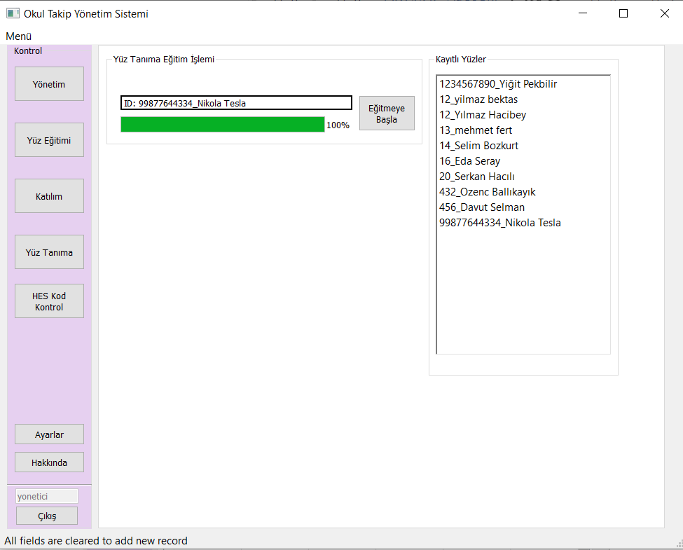

**Şekil 17**. Yüz Eğitme

* + - 1. **Okula Girişlerin Raporlandığı Sayfa**

Okula girişlerde yüz tanıma işlemi başarı ile gerçekleşmiş olması durumunda giriş kaydı otomatik olarak saati ile beraber sisteme kaydedilecekti. İstenildiğinde bunun raporu yönetim tarafından alınabilecektir. Rapor alma tarihi günlük olabildiği gibi istenilen bir tarih içinde yapılabilecektir. Raporlar xlsx(excel) formatında kaydedilmektedir.

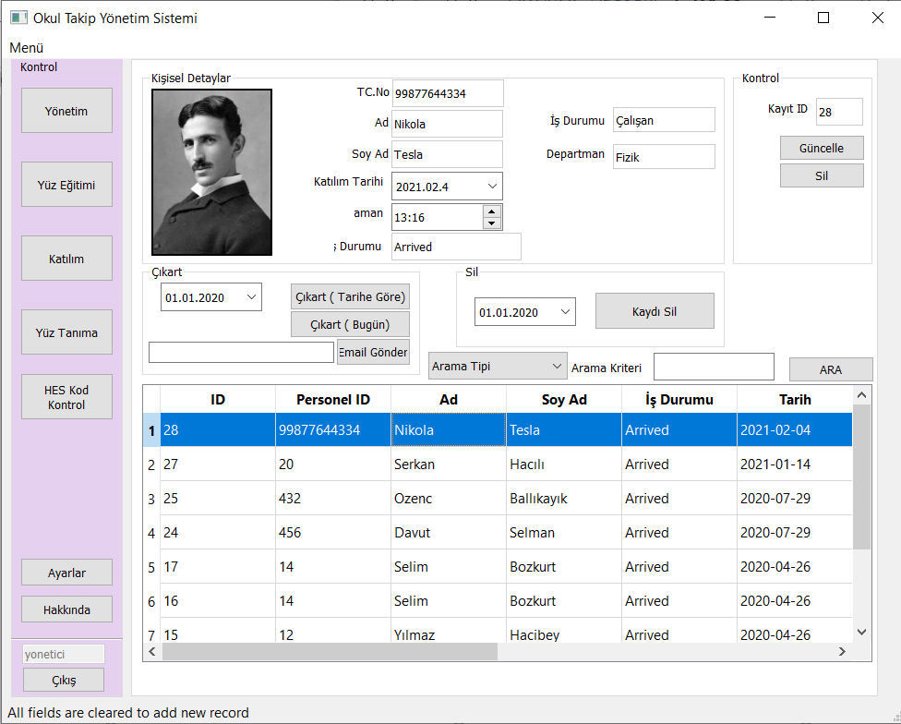

**Şekil 18**. Okula Girişlerin Tutulduğu Kısım

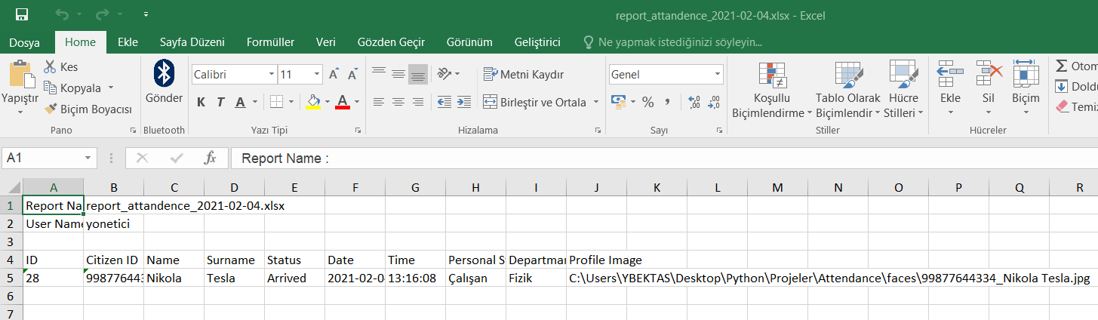

**Şekil 19**. Okula Giriş Raporu

* + - 1. **Yüz Tanıma Sayfası**

Kamera karşısında yüz tanımak için gereken penceredir. Güvenlik ekrandan sistemin tanıdığı ismi görebilir ve aynı zamanda sıcaklık ve HES sorgulama sonuçlarını da ekrandan görerek kişinin girişini “S” tuşuna basarak onaylayabilir. Böylece Cihaz ilgili kişinin verilerini otomatik olarak kaydedecektir. Raporlama ekranında da bu kayıtlara ulaşıla bilinecektir.

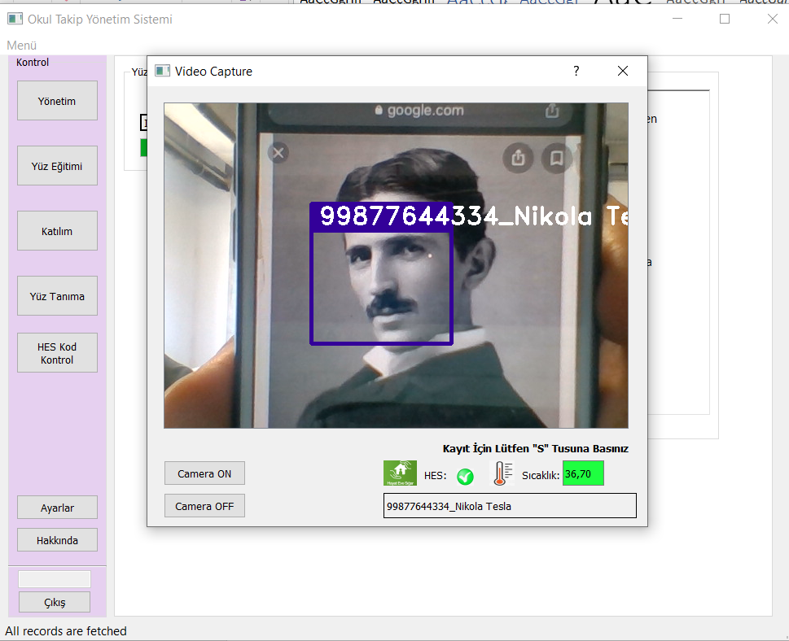

**Şekil 20**. Yüz Tanıma Penceresi

* + - 1. **HES Kodu Kontrol Etme**

Okula gelen kişilerin ilk defa okula gelmeleri veya sistemde bir şekilde kayıtlı olmaması durumunda bu kişinin hem sıcaklık kontrolünü yapmanın dışında hem de HES kodunu sorgulatılması gerekmektedir. Bunun için gelen ziyaretçi ya HES kodunu söyleyecek ve Güvenlik bunu elle girerek kontrol edecek veya Kameraya HES kodunun barkodunu okutup ilgili sorgulamayı sistem otomatik Sağlık bakanlığının sistemine bağlanarak yapacaktır.

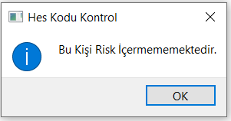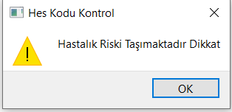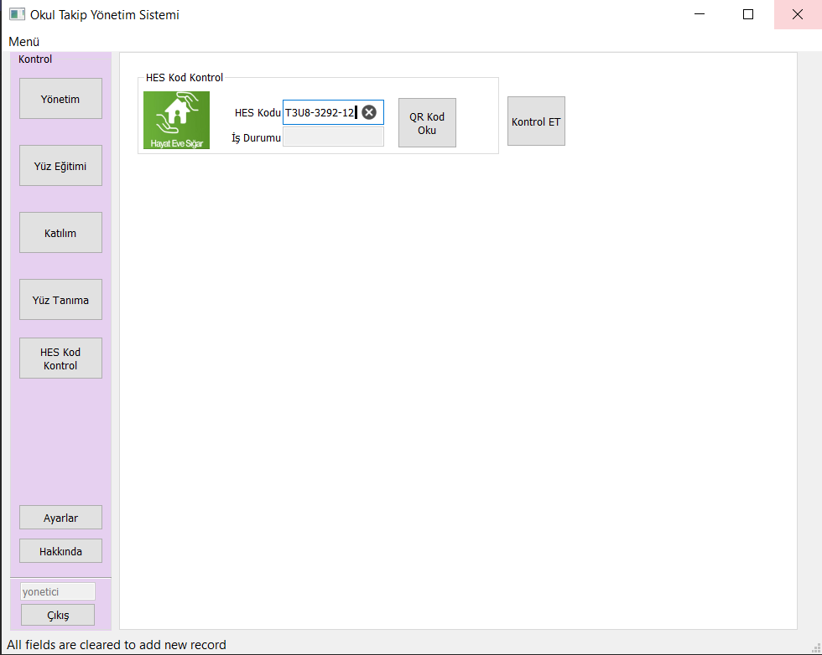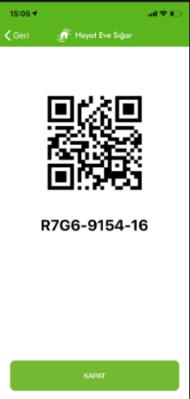

**Şekil 21**. HES Kod Sorgulama

* + - 1. **Ayarlar Sayfası**

Programla ile ilgili çeşitli ayarlara bu pencereden ulaşıla bilinecektir. Örneğin aşağıdaki şu ayarlar yapılabilinecektir :

1. Uygulama temasını değiştirmek
2. Uygulama dilini değiştirmek
3. Yüz tanıma ayarlarını değiştirmek
4. Veri tabanı ayarlarını değiştirmek
5. Raporların kaydedildiği dizini değiştirmek

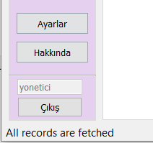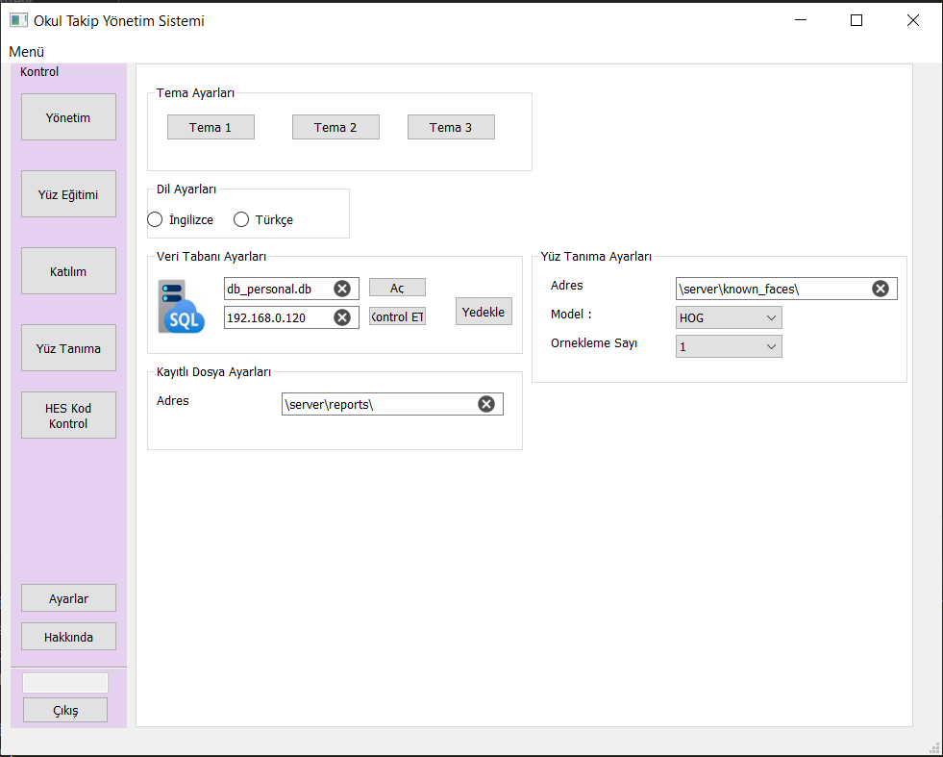

**Şekil 22**. Ayarlar Kısmı

* + - 1. **Yetkili Kullanıcı Girişi**

Programa sadece daha önce sisteme kaydı olanlar ve yetkili olanlar girebilecektir. Bunun verisi yine veri tabanında tutulmaktadır.

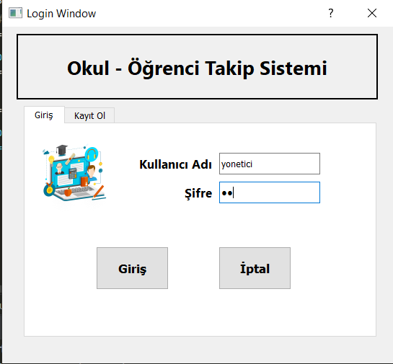

**Şekil 23**. Giriş Sayfası

**3.Proje İş-Zaman Çizelgesi**

|  |  |  |  |  |  |  |  |  |
| --- | --- | --- | --- | --- | --- | --- | --- | --- |
|  |  |  |  |  |  |  |  |  |
| İşler / Aylar | **Nisan** | **Mayıs** | **Haziran** | **Eylül** | **Ekim** | **Kasım** | **Aralık** | **Ocak** |
| Literatür Taraması | X | X | X | X |  |  |  |  |
| Yazılım  Eğitimi | X | X | X | X |  |  |  |  |
| Donanım Tedariği |  |  |  | X | X | X |  |  |
| Arayüz Tasarımı |  |  |  | X | X | X | X | X |
| Test Çalışmaları |  |  |  | X | X | X | X | X |
| Proje Raporu Yazımı |  |  |  |  |  |  |  | X |

**Tablo2.** İş Akış Zaman Çizelgesi

**5. Sonuç, Tartışma:**

Projemiz Pandemi sebebiyle oluşan yeni Dünya düzeninde insan sayısının yoğun olduğu okulların oluşturduğu riskler dikkate alınarak tasarlanmıştır. Bunun için okulumuzda yöneticilerimiz ile görüşülmüş onlardan gelen taleplerin doğrultusunda bu proje ortaya çıkmıştır. Projemizi gerçekleştirirken seçmiş olduğumuz donanımlar en uygun ama performans olarak yüksek olan ürünler tercih edilmiş ve yazılım olarak da açık kaynak kodlar kullanıldığından çok ekonomik bir ürün ortaya çıkartılmıştır. Benzer ürünler ile karşılaştırıldığında;

* Ekonomik olması,
* Basit sade ve kullanıcı dostu bir arayüz olması,
* Tamamıyla açık kaynak kodlu olması,
* HES kodu entegrasyonu,
* Öğrenci/Öğretmen giriş takip entegrasyonu gibi

özellikleri sıralayabiliriz.

Projemizde kullandığımız ekipmanlar ile yaptığımız testler sonucunda yüz tanıma doğruluk oranı %85 ve üzeri olmaktadır. RaspberryPi 4 de yaptığımız testlerde ekran yenileme hızı maksimum 5fps’e çıkmaktadır. Bu yazılmsal değişiklikler ile maksimum 10-13 fps cıkacağı araştırılarak öğrenilmiştir. Bu düşük fps’in sebebinin asıl büyük nedeni donanımdır. Donanımı içinde dahili GPU’su olan Jetson Nano gibi modüller kullanarak arttırılabilinir. Ya da yazılımımız Server üzerinde koşturularak , RaspberryPi dan gelen görüntü ve Sıcaklık bilgisini rahatça işleyebilir.

**6. Öneriler:**

Projemizin açık kaynak kodlu olması sebebiyle de zaten gelişmeye oldukça uygundur. Önerilerimizi aşağıdaki şu maddeler halinde sıralayabiliriz:

* Bu nedenle ilk başta kullanılacak olan yazılım doğru seçilmelidir. Bizde öğrenmesi ve kod yazması kolay olan ve görüntü işleme kütüphanesi olarak oldukça zengin olan bir dil tercih ettik.
* Kamera seçimine dikkat edilmeli. Görüntü sonuçta nekadar net olur ise görüntünün işlenmesi o kadar doğru olacaktır.
* Yüz tanıma algoritmasının güncel algoritmalar ile güncellenmesi iyi olacaktır.
* Sıcaklık sensörünün seçimine dikkat edilmesi ölçüm mesafesi , ölçüm pikseli burada önem arz etmektedir.
* Kullanılacak mini PC’nin görüntü işlemeye olanak sağlayacak gerekli işlemciye ve GPU’ya sahip olması gerekmektedir.
* Yazılım PC üzerinde koşturulabilir böylece RaspberryPi üzerindeki yüz azaltılabilinir.

**7.Kaynakça:**

* <https://www.mediaclick.com.tr/blog/python-nedir> (Nisan-2020)
* <https://www.python.tc/python-nedir/> (Nisan-2020)
* <https://teknolojiprojeleri.com/programlar/python-nedir-ne-ise-yarar-nerelerde-kullanilir>(Nisan-2020)
* <https://www.pythontr.com/makale/python-nedir-235>(Nisan-2020)
* <https://tr.wikipedia.org/wiki/OpenCV>(Mart-2020)
* <https://teknolojiprojeleri.com/programlar/opencv>(Mart-2020)
* <https://birhankarahasan.com/pyqt-nedir-qt-designer-nedir-python-arayuz-olusturma> (Mayıs-2020)
* <https://www.codernsoft.com/sqlite-nedir/>(Mayıs-2020)
* <https://pythondunyasi.com/pyqt-nedir/> (Haziran-2020)